Reporte NPS - Centro
DobleA Consultoría
19 de May de 2026

Introducción
Este reporte presenta los resultados de la encuesta de satisfacción NPS correspondiente a la región Centro.
La muestra regional incluye 24 empresas y un total de 527 respuestas individuales. Período de medición: May 2026.

NPS Regional: Resumen Ejecutivo
Indicadores NPS - Centro
% Promotores | % Pasivos | % Detractores | NPS Neto
23.1 | 34.3 | 42.5 | -19.4
Lectura: el NPS Neto de -19.4% indica que la región presenta riesgo: los detractores superan a los promotores..

Distribución del NPS
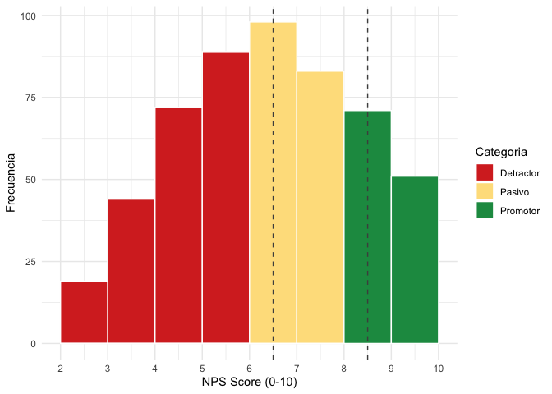
Distribución del NPS score por categoria

Satisfacción por Dimensión
Satisfaccion media (1-5): Centro vs. Total
Dimension | Centro | Global
Producto | 2.73 | 2.57
Servicio | 2.52 | 2.39
Precio/Valor | 2.45 | 2.32
Soporte | 2.81 | 2.68
Entrega | 2.84 | 2.68
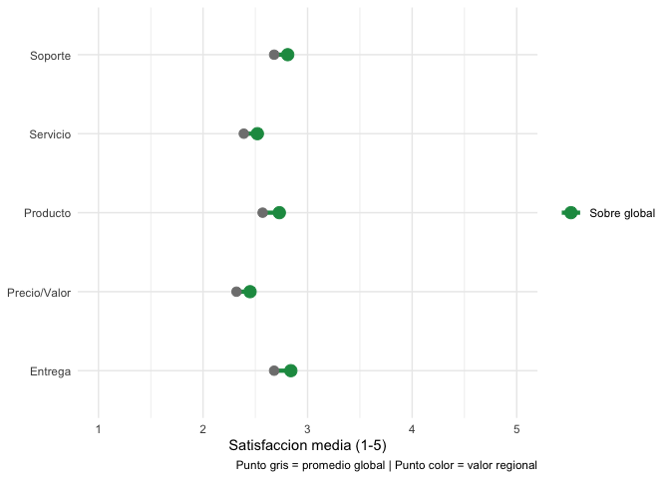
Satisfaccion media por dimension vs. promedio global

NPS por Segmento de Empresa
NPS por Segmento - Centro
Segmento | N resp. | % Promotores | % Detractores | NPS Neto
Pyme | 267 | 24.0 | 39.0 | -15.0
Mediana | 149 | 19.5 | 47.7 | -28.2
Grande | 111 | 26.1 | 44.1 | -18.0

Empresas Destacadas
Top 3 empresas por NPS - Centro
Empresa | Segmento | NPS Neto | Sat. Media
EMP083 | Pyme | 8.3 | 2.6
EMP090 | Pyme | 8.0 | 2.7
EMP114 | Grande | 5.0 | 2.6

Bottom 3 empresas por NPS - Centro
Empresa | Segmento | NPS Neto | Sat. Media
EMP074 | Grande | -45.8 | 2.8
EMP122 | Mediana | -37.5 | 2.6
EMP104 | Mediana | -36.0 | 2.7

Factores que Explican el NPS
El siguiente modelo de regresión identifica qué dimensiones de satisfacción tienen mayor impacto en el NPS Neto de las empresas en esta región.
Regresion OLS - Region Centro
Dependent variable:
NPS Neto (%)
Producto
14.272 (14.159)
Servicio
-14.545 (12.920)
Precio/Valor
-2.784 (10.066)
Soporte
-53.174*** (15.289)
Entrega
-20.812* (11.714)
Constant
193.715** (83.801)
Observations
24
R2
0.493
Adjusted R2
0.353
Residual Std. Error
11.336 (df = 18)
F Statistic
3.504** (df = 5; 18)
Note:
p<0.1; p<0.05; p<0.01
Interpretación: Un coeficiente de, por ejemplo, 8.5 en “Servicio” significa que, controlando por las demás dimensiones, una unidad más de satisfacción con el servicio se asocia con un NPS Neto 8.5 puntos mayor.

Reporte generado automaticamente · DobleA Consultoria · May 2026

